

Curriculum vitae  Europass |  | 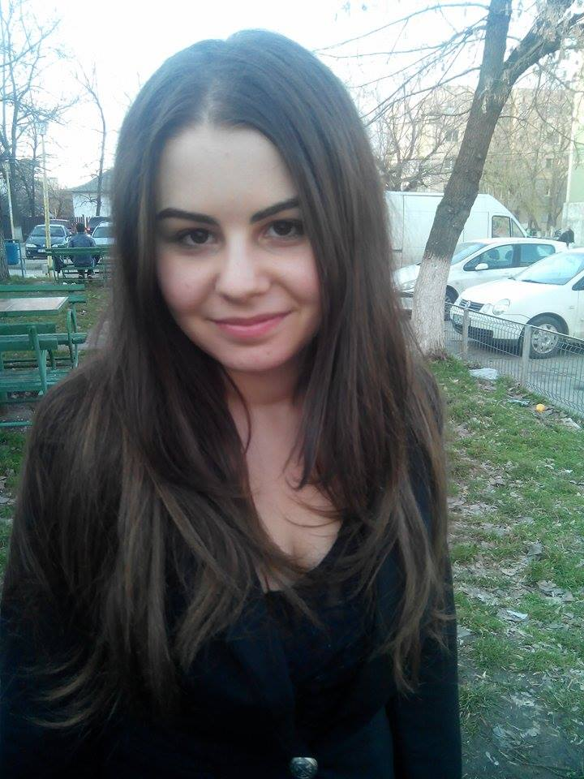
Informaţii personale
Nume / Prenume |  | Bajenaru Madalina-Ioana
Adresă(e) |  | strada Mircea Voda nr 97,Caracal,Olt
Telefon(oane) |  |  |  |  |  |  | Mobil: |  |  |  | 0737167718
Fax(uri)
E-mail(uri) |  | madalina.ioana.bajenaru@gmail.com
Naţionalitate(-tăţi) |  | Romana
Data naşterii |  | 28.02.1998
Sex |  | Feminin
Locul de muncă vizat / Domeniul ocupaţional
Experienţa profesională |  | -
Educatie si formare
Perioada |  | 2017-prezent
Calificarea/ Diploma obtinuta |  | -
Disciplinele principale studiate/ competente profesionale dobandite |  | Limbajele de programare C++/Java,electronica analogica si digitala,proiectare asistata de calculator,arhitectura calculatoarelor,sisteme de operare,baze de date,programare web
Numele şi tipul instituţiei de învăţământ / furnizorului de formare |  | Universitatea Tehnica de Constructii Bucuresti  Facultatea de Hidrotehnica-specializarea Automatica si Informatica Aplicata
Perioada |  | 2013-2017
Calificarea/ Diploma obtinuta |  | Diploma de bacalaureat
Disciplinele principale studiate/ competente profesionale dobandite |  | Matematica,Informatica,limba engleza
Numele şi tipul instituţiei de învăţământ / furnizorului de formare |  | Liceul teoretic Mihai Viteazul-Caracal
Aptitudini si competente
personale
Limba(i) materna(e) |  | Limba romana
Limba(i) străina(e) cunoscut(a)e
Autoevaluare |  |  | Înţelegere |  |  |  |  | Vorbire |  |  |  |  | Scriere
Nivel european (*) |  |  | Ascultare |  | Citire |  |  | Participare la conversaţie |  | Discurs oral |  |  | Exprimare scrisă
Limba engleza |  |  |  | C1 |  | C1 |  |  | C1 |  |  | C1 |  | C1
Limba germana |  |  |  | B1 |  | B1 |  |  | A2 |  |  | A2 |  | A2
Limba franceza |  |  |  | B1 |  | B1 |  |  | A2 |  |  | A2 |  | A2
 |  | (*) Nivelul Cadrului European Comun de Referinţă Pentru Limbi Străine
Competenţe şi abilităţi sociale |  | Abilitati de comunicare,lucru in echipa,capacitate de adaptare rapida
Competenţe şi aptitudini organizatorice |  | Leadership,perseverenta
Competenţe şi aptitudini de utilizare a calculatorului |  | Microsoft Office
Competenţe şi aptitudini tehnice |  | Cunostinte de baza in limbajele de programare C++/Java,proiectare in Autocad 2D/3D,HTML,CSS,PHP,Javascript,MySQL,Bootstrap,cunostinte de baza Wordpress,cunostinte de baza ale framework-ului Symfony
Permis de conducere |  | Nu
Informaţii suplimentare |  | Referinte:
Anexe

